

**Actividad 3.4 Transferencia**

**Programa: Análisis y desarrollo en sistemas de información**

**Ficha: 2049891**

**Aprendices:**

**Lady Tatiana Chitivo Caicedo**

**Andrés Felipe Sáenz Salazar**

**Andrés Esteban Sossa Rodríguez**

**Yesid Steven Valencia Rodríguez**

**Instructor:**

**Miguel Ángel López Cacho**

**12 de Junio de 2020 Bogotá, Colombia**

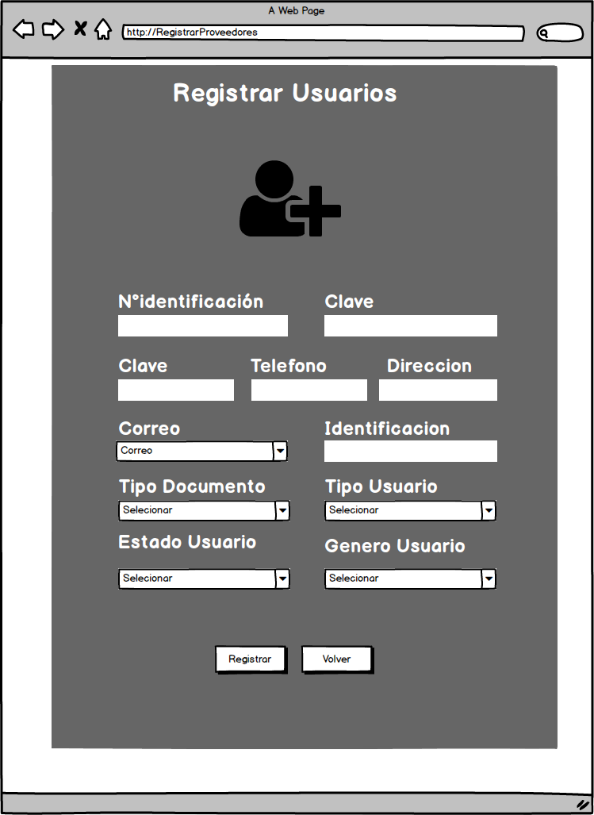**Registró De Usuarios**

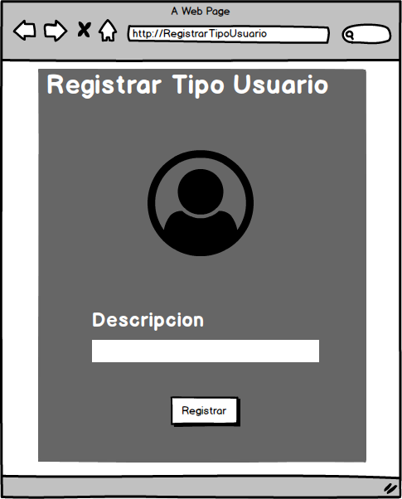

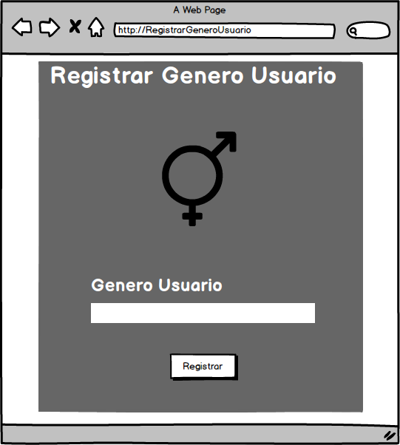

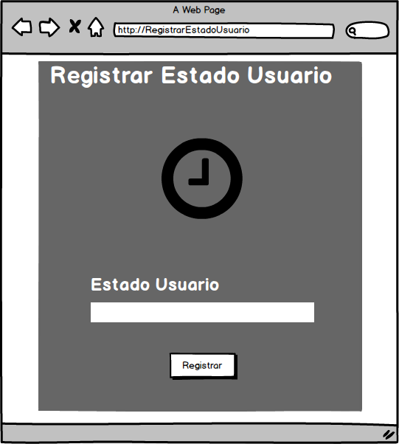

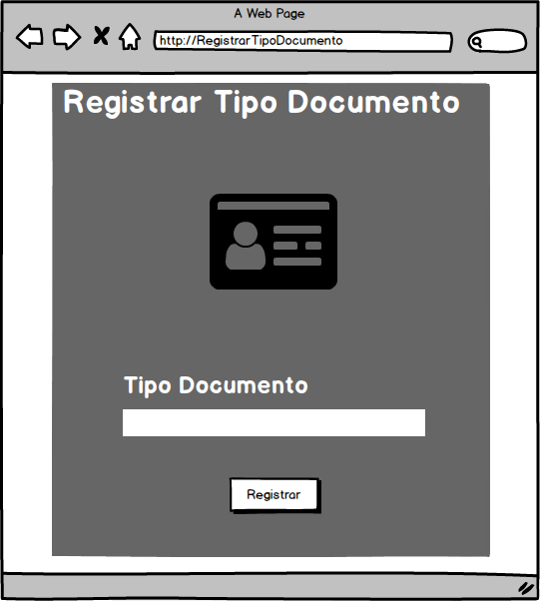

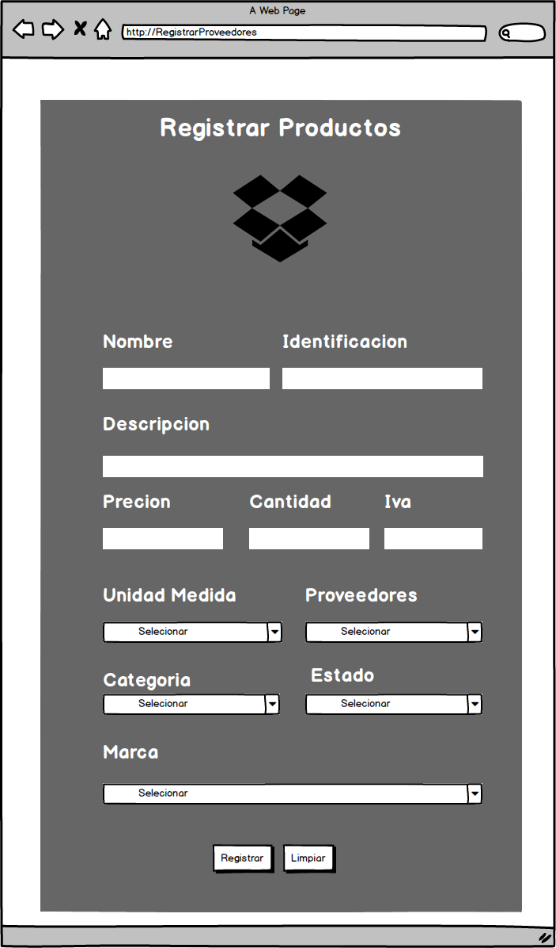**Registrar Productos**

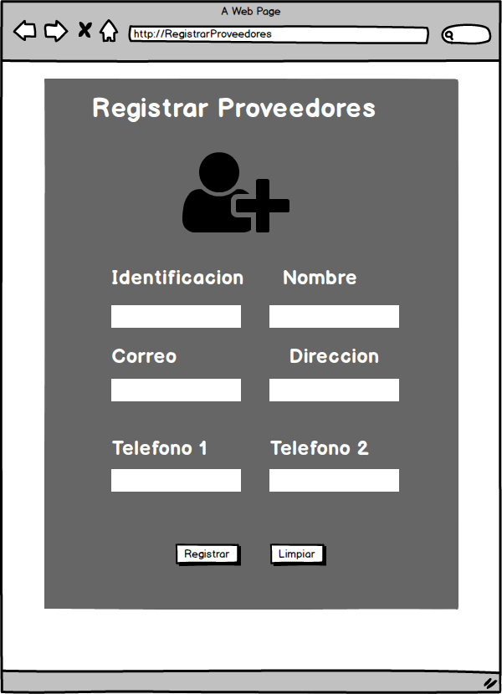

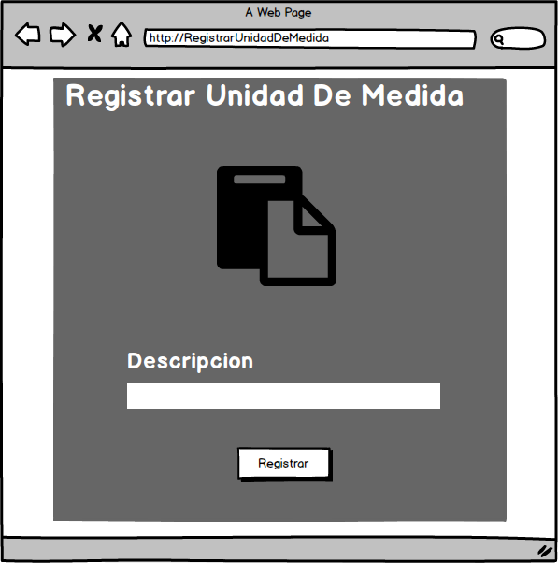

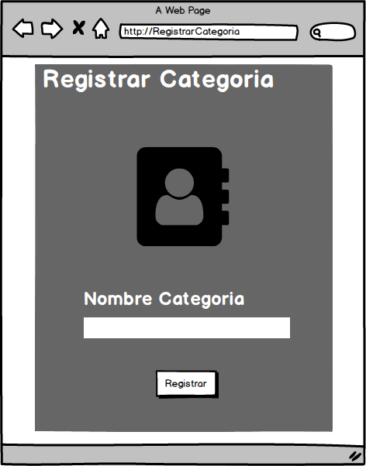

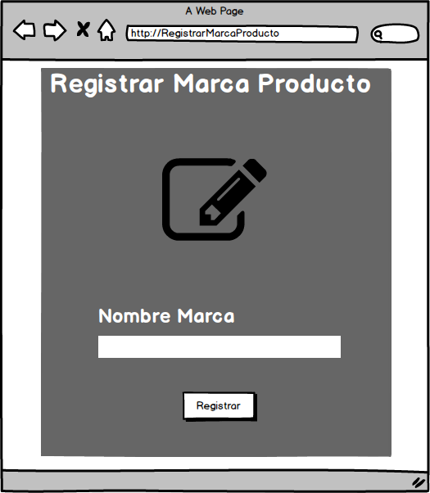

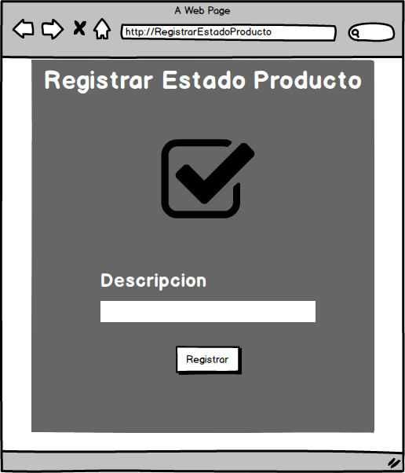

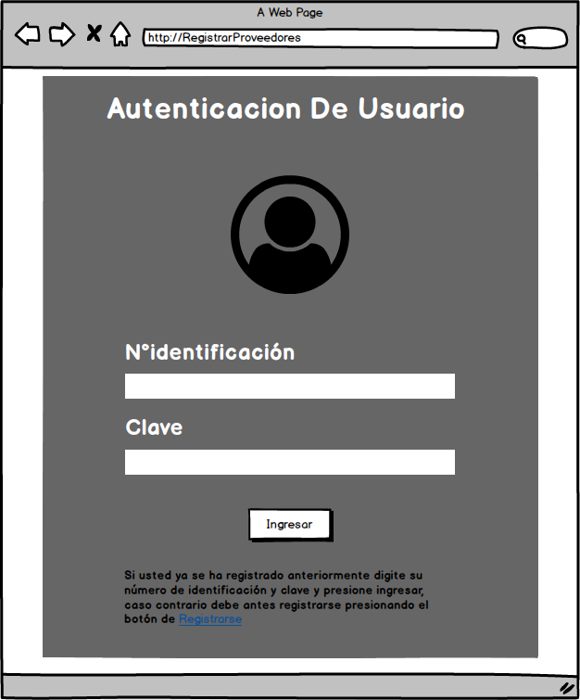

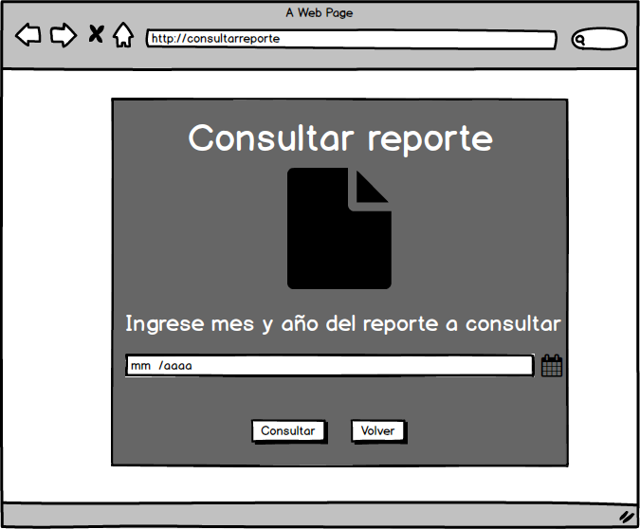

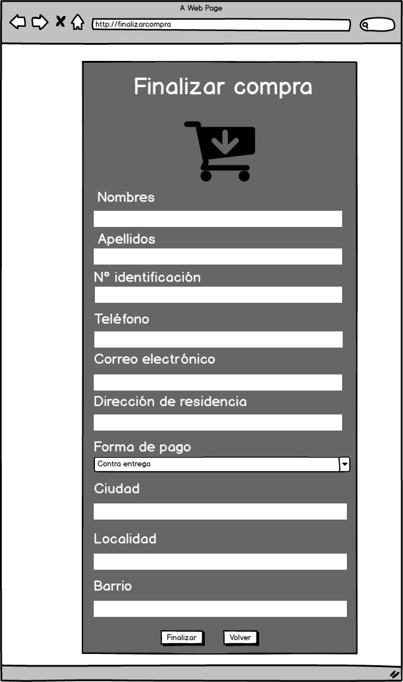**Finalizar compra**